阿坝师范学院

中共阿坝师院委员会

文 件

阿师委〔2015〕20号
SHAPE \* MERGEFORMAT 中共阿坝师范学院委员会 阿坝师范学院
关于规范公文处理工作的通知

校内各单位：
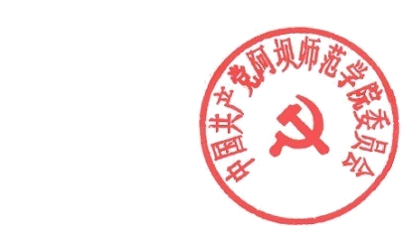
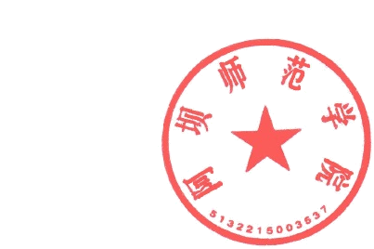
为全面推进依法治校、提高工作效率与质量，学校决定进一步规范和完善校内公文处理工作，现将《中共阿坝师范学院委员会 阿坝师范学院公文处理工作暂行办法》印发给你们，请遵照执行。

中共阿坝师范学院委员会 阿坝师范学院
2015年11月10日

附件：中共阿坝师范学院委员会 阿坝师范学院公文处理工作暂行办法

阿坝师范学院党委办公室印 2015年11月10日
附件：
中共阿坝师范学院委员会 阿坝师范学院
公文处理工作暂行办法
第一章 总 则
第一条 为全面推进依法治校、提高工作效率与质量，结合《党政机关公文处理工作条例》要求，特制订本办法。
第二条 学校的公务事项原则上均以公文形式处理。
第三条 公文处理工作是指公文拟制、办理、管理等一系列相互关联、衔接有序的工作。
第四条 公文处理工作应当坚持实事求是、准确规范、精简高效、安全保密的原则。
第五条 各单位应高度重视、加强组织领导，安排专人负责公文处理工作。
第六条 党办、校办负责对校内各单位公文处理工作进行业务指导和督促检查。
第二章 公文种类
第七条 学校涉及的公文主要有：
（一）请示。适用于向上级机关请求指示、批准。
（二）报告。适用于向上级机关汇报工作、反映情况，回复上级机关的询问。
（三）通知。适用于发布、传达要求下级机关执行和有关单位周知或者执行的事项，批转、转发公文。
（四）通报。适用于表彰先进、批评错误、传达重要精神和告知重要情况。
（五）通告。适用于在一定范围内公布应当遵守或者周知的事项。
（六）决议。适用于会议讨论通过的重大决策事项。
（七）决定。适用于对重要事项作出决策和部署、奖惩有关单位和人员、变更或者撤销下级机关不适当的决定事项。
（八）意见。适用于对重要问题提出见解和处理办法。
（九）函。适用于不相隶属机关之间商洽工作、询问和答复问题、请求批准和答复审批事项。
（十）纪要。适用于记载会议主要情况和议定事项。
第三章 行文规则
第八条 行文应注重针对性和可操作性。单位负责人要对公文内容的真实性、数据的准确性、发文的必要性负责。
第九条 行文关系根据隶属关系和职权范围确定。校内各单位不得直接向校外发文，确需向校外发文的应以学校名义发文。
第十条 校内各单位所有发文均应送党办、校办初审，并呈送分管校领导审批。未经校领导审批，不得直接发文。
第十一条 校内各单位行文，应遵循以下规则：
（一）学校领导原则上不直接接受各单位的来文。
（二）除学校领导直接交办的个别事项和确需直接报送审批的敏感绝密事项、重大突发事件外，校内各单位的公文原则上交由党办、校办秘书科处理。
（三）校内各单位的下属部门原则上不直接向学校党委或行政报送公文，确需报送的公文应经所属单位同意。
（四）校内各单位的请示事项，应当提出倾向性意见，不得原文转报学校党委、行政。
（五）请示应当一文一事。不得在报告等非请示性公文中夹带请示事项。
第十二条 校内各同级单位必要时可联合行文。属于各单位各自职权范围内的工作，不得联合行文。
第四章 公文拟制
第十三条 公文拟制包括公文的起草、审核、签发等程序。
第十四条 校内各单位公文应由专人起草，单位负责人应重视、主持重要公文起草工作。
第十五条 校内各单位公文文稿签发前，应由单位负责人审核，单位负责人应对公文内容负责。
第十六条 公文行文规范参照《党政机关公文格式》国家标准（GB/T 9704-2012）。
第五章 公文办理
第十七条 公文办理包括收文办理、发文办理和整理归档。
第十八条 收文办理主要程序是：
（一）签收。校内各单位原则上不得签收校外来文。校外直接送达校内某单位的文件，应由收文单位转交党办、校办秘书科签收。
（二）初审。学校党办、校办秘书科负责校外及校内来文进行初审。对不符合规定的校内来文经分管秘书工作的副主任审定后，退回来文单位。校内各单位来文有下列情形之一的，予以退回。
1.公文要素不全的；
2.文种使用不正确的；
3.格式不正确的；
4.非特殊情况越级行文的；
5.多头行文的请示性公文；
6.未经本单位负责人审核的；
7.向领导个人报送的请示性公文；
8.内容出现严重错误的；
9.其他不符合公文规定的情形。
（三）承办。对校外来文和符合规定的校内来文，由党办、校办秘书科按规定流程分送学校领导阅示。
第十九条 涉密公文由党办、校办秘书科按照规定工作流程专人处理，校内各单位未经允许不得接触涉密公文。
第二十条 需要归档的公文及有关材料，校内各单位应当根据有关档案法律法规以及单位档案管理规定，及时收集齐全、整理归档。两个以上单位联合办理的公文，原件由主办单位归档，相关单位保存复制件。
第六章 公文管理
第二十一条 校内各单位应建立健全公文管理制度，确保管理严格规范，充分发挥公文效用。
第二十二条 校内单位合并时，全部公文应随之合并管理；单位拆分或撤销时，公文经整理后按照有关规定移交相关单位管理。
第二十三条 新设立的单位应当向学校党委、行政提出发文立户申请。经审查符合条件的，列为发文单位，单位合并或者撤销时，相应进行调整。
第七章 附 则
第二十四条 教职员工个人的请示事项，原则上应经所属单位及职能部门批准后，以公文形式送党办、校办秘书科。教职员工个人原则上不得直接向校领导送呈公文。
第二十五条 除涉密敏感事项、重大突发事件外，校内各单位原则上均使用OA系统进行公文流转。
第二十六条 外事方面的公文，依照外事主管部门的有关规定处理。
第二十七条 本办法未尽事宜，参照《党政机关公文处理工作条例》执行。
第二十八条 本办法由学校党办、校办负责解释。
第二十九条 本办法自发文之日起执行。

